Татарстан Республикасы Яр Чаллы шәһәре
”Аерым фәннәр тирәнтен өйрәнелә торган 32 нче урта гомуми белем мәктәбе” муниципаль бюджет гомуми белем бирү учреждениесе

Тукай образы, Тукай иҗаты
рәсем сәнгатендә.
(проект эше)

Башкаручылар:
Яр Чаллы шәһәре
32 нче урта мәктәпнең
югары категорияле
татар теле һәм әдәбияты
укытучысы
Галеева Ләйсән Изгат кызы,
1 нче категорияле
татар теле һәм әдәбияты
укытучысы
Яруллина Гөлүсә Саях кызы
32 нче урта мәктәпнең 8нче сыйныф
укучысы Мостафин Булат Илсур улы
5 нче сыйныф укучысы
Яруллин Әмир Илнар улы

Яр Чаллы

2025

Тема: Тукай образы, Тукай иҗаты рәсем сәнгатендә
Проект эшенең тибы: иҗади эшләү
Проект эшенең вакыты: кыска вакытлы
Теманың актуальлеге: Г.Тукай образы, аның иҗаты үзе яшәгән һәм аннан соңгы дәверләрдә күп әдипләр өчен рухи маяк, илһам чыганагы. Ул – исемен халкыбыз тарихы битләренә алтын хәрефләр белән язып калдырган милләт улы, шигырь язу осталыгының иң югары ноктасына күтәрелгән талант иясе. “Тукай” темасы һәрвакыт актуаль булды. Бүген, телебезне югалту куркынычы торганда, аның иҗатын өйрәнү бигрәк тә актуаль.
Максат: “Тукай” темасына багышланган рәсемнәр, картиналар аша әдипнең иҗатын тирәнтен өйрәнү; Тукай иҗатына кызыксынуны арттыру; дөньякүләм танылган рәссамнарның иҗаты белән таныштыру; рәсем сәнгате, аның төрләре турында кыскача мәгълүмат бирү, рәсемне “укырга” өйрәтү; иҗади эшләргә өйрәтү; сөйләм телен үстерү, милли үзаң тәрбияләү.
Бурычлар:
1.Г.Тукайның тәрҗемәи хәленә багышланган рәсемнәр җыю.
2.Әдипнең әсәрләренә багышланган иллюстрацияләр җыю
3.Тукай портретларын җыю
4.”Тукай”темасына иҗат иткән рәссамнарны барлау.
5.Рәсем сәнгате турында кыскача мәгълүмат бирү.
6.Прокт темасы буенча презентация эшләү.
Проектның этаплары:
1.Укучылар белән Г.Тукайның тормыш юлын, әсәрләрен искә төшерү.
2.Проект темасы белән таныштыру, укучыларны төркемнәргә бүлеп, темалар бүлеп бирү.
3. Интернеттан, китапханәләрдән “Тукай” темасына иҗат иткән рәссамнар, аларның иҗат җимешләре турында мәгълүмат җыю, презентацияләр эшләү.
4.Проек эшен яклау.
5.Проект эшенә йомгак ясау, бәя бирү.

Эчтәлек.
I.Кереш....................................................................................................................4
II.Төп өлеш.............................................................................................................4
1.Тукайның тәрҗемәи хәлен сурәтләүче рәсемнәр.............................................5
2.Рәссамнар иҗатында Шүрәле образы................................................................6
3.Тукай әсәрләренә ясалган иллюстрацияләр......................................................7
4.Тукай портретлары..............................................................................................7
5.Тукай сюжетлы рәсемнәрдә...............................................................................8
6."Йозаклы" рәсемнәр. ..........................................................................................8
III.Йомгаклау.......................................................................................................10
IV.Кулланылган әдәбият...................................................................................11
V.Өстәмә материал..............................................................................................12

"Килер заман, һәр язучының үзен, сүзен
вә шәхси тормышын инәсеннән жебенә
кадәр тикшереп чыгарлар әле..."
Г.Тукай.
Кереш.
Габдулла Тукайның вафатына быел 112 ел тула. Милләтебез күгендә "Тукай" йолдызы кабынганнан башлап, бу бөек шәхес турында күпме сәнгать әсәрләре иҗат ителде, мәкаләләр язылды, фәнни эшләр дөнья күрде, ә шулай да Тукай образы әле булса сәнгать кешеләре өчен бетмәс-төкәнмәс илһам чыганагы, ачылып бетмәгән сер булып кала бирә. Ни өчен? Тукайның үзенә тарту көче нәрсәдә? Г.Ибраһимов Тукай феномены турында болай яза:" Тукай - шигырь язу осталыгының моңа кадәр беркем дә менә алмаган югарылыгына күтәрелгән бөек талант иясе..". Ә Ч.Әйтмәтов шагыйрь турында тагын да үтемлерәк итеп әйтә: "Тукайның бик яшьли танылуы искиткеч.Аның фикерләре шулкадәр көчле һәм мәгънәле, әйтерсең лә ул 27 ел түгел, ә 270 ел яшәгән. Тукай- халык тарихы һәм мәдәниятенең кыйммәтен тагын да югарырак күтәрүче милләт шагыйре...". Тукай үзенең бәясен белгән. Аның: "Килер заман, һәр язучынын үзен, сүзен вә шәхси тормышын инәсеннән жебенә кадәр тикшереп чыгарлар әле..." дип язып калдырган сүзләре шул турыда сөйли. Әйе, Тукай бүгенге көндә - иҗаты һәм шәхси тормышы иң күп тикшерелгән, тикшергән саен "яңадан ачыла барган" бәхетле шагыйрь.
Сәнгатьнең төрле өлкәләрендә иҗат итүче сәнгать әһелләре Тукай образына кабат-кабат мөрәҗәгать итәләр. Тукай турында нәрсәдер тудыру өчен, аны өйрәнү генә түгел, ә иҗатына мөкиббән китеп гашыйк булу кирәк, минемчә.
Төп өлеш.
Тукай образын иң күп сурәтләүче сәнгать төре - рәсем сәнгате дип уйлыйбыз. Рәсем сәнгате образларны тирәнрәк ачарга, әдәби әсәрләрнең эчтәлеген киңрәк аңларга ярдәм итә. Балаларда сәнгать белән кызыксыну хисен үстерүдә дә, зәвыгын баетуда да алыштыргысыз чара булып тора ул. Шуңа күрә мәктәп программаларына Тукай әсәрләренә иллюстрацияләр, Тукай образын төрле яктан ачарга омтылган рәссамнарның иҗат җимешләре кертелә.Рәсем укучыларга әсәрдәге вакыйгаларны күз алдына ачыграк китерергә, истә калдырырга ярдәм итә.
Татар рәссамнары гына түгел, башка милләт вәкилләре дә Тукай темасына бик күп иҗат иткәннәр. Без аларны 6 темага бүлдем һәм презентация итеп эшләдек.

1.Тукайның тәрҗемәи хәлен сурәтләүче рәсемнәр.
Тукайның тәрҗемәи хәленә кагылышлы әсәрләрнең күбесе мәктәп программасына кертелмәгән әлбәттә, ләкин бу рәсемнәрне шагыйрь тормышының кайсы этабын сурәтләүләренә карап, хронологик тәртиптә тезәргә һәм презентация итеп дәрестә кулланырга мөмкин. Тукайның “Исемдә калганнар” әсәрен өйрәнгәннән соң, мин өй эше итеп балаларга әсәргә кагылышлы рәсемнәр алып килергә кушабыз һәм йомгаклау дәресендә аларны экранда күрсәтәбез.Шушы ук дәрестә балалар белән бергә презентация да эшлибез һәм бу алым үзенең уңай нәтиҗәләрен бирә. Беренчедән, бала үзенең хезмәтен күреп сөенә, икенчедән, презентация эшләргә өйрәнә, өченчедән, иң мөһиме, материал хәтерендә яхшырак кала. Презентациядә Тукайның бөтен тормышы чагыла бит. Менә кечкенә Габдулла Б.Урманче ясаган рәсемдә Шәрифә карчыкның бозга каткан ишеген ачарга азаплана. Ирексездән, шагыйрьнең “...мин ишекне ача алмыйм вә ишек төбендә аякларым бозга ябышып катканчы көтеп торам икән...” дигән сүзләре искә төшеп, йөрәк кысылып куя. Рәссамның икенче график рәсеме йөрәк өшеткеч: нәни Габдулла әнисенең җеназасы артыннан йөгерә, аның: “Әнкәйне кайтарыгыз, әнкәйне бирегез”,- дигән сүзләре колак төбендә яңгырый сыман.
Әнисе үлгәннән соң Габдулланы Өчилегә Зиннәтулла бабасына кайтаралар. Әнә ул В.Куделькин картинасында бабасы белән урам буйлап атлый. Бабасының алты баласы арасында Саҗидә исемлесе генә ятим балага җылы мөнәсәбәттә була. Б.Әлменов картинасында бу изге җанлы кыз бала чәчәк белән авырган Тукайныбишек җыры җырлап йоклата. Аның кояш кебек елмайган йөзендә авыру баланы кызгану хисе дә, ярату хисе дә чагыла.
Бабасы гаиләсендә "артык кашык" булганга, Тукайны бер кучерга утыртып Казанга озаталар. Г.Житков һәм Б.Урманче нәни Апушны Печән базарында сурәтләгәннәр. Тиздән бу ятимгә аз гына вакытка булса да бәхет елмаер һәм Мөхәммәтвәли атлы кеше аны үзенә малайлыкка алып китәр. В.Ильинның картинасында аның бәхетле көннәре сурәтләгән: Габдулла Яңа бистәдә, Мөхәммәтвәли абзыйның ихатасында Газизә әнисе белән нәрсә турындадыр сөйләшә, мөгаен әнисе аңа урамда озак йөрмәскә кушадыр. Бу бәхет тә озакка бармый, яңа әти-әни авырый башлау сәбәпле, Тукайны кире Өчилегә җибәрергә туры килә. Зиннәтулла бабасы оныгын яратмагандыр, шуңа аны асрамага биргәндер дип әйтмәс идем. Киресенчә, бу баланы ачлыктан саклап калу өчен ясагандыр бу адымны. В.Куделькин картинасында кечкенә Габдулла әнә ничек бабасының алдына кереп сыенган.Тиздән аны Кырлайга озатырлар. В.ФёдоровТукайның Кырлайга китү моментын бик оста сурәтләгән. Зиннәтулла бабай гаиләсе белән оныгын озатырга чыккан. Ул Габдуллага елмаеп: "Улым, Кырлайда тамагың булса да туяр", - дип елмая сыман. Чыннан да, Кырлай Тукайны ач үлемнән коткарып кала. Х.Казаковның "Кечкенә Тукай" картинасында ул сәкедә бик тәмләп бәрәңге белән катык ашап утыра. Аның күзләре шундый сагышлы, моңлы, әйтерсең лә ул кисәк килеп төшкән бәхеткә ышанмый. Ашап туйгач, ул урамга уйнарга чыгар. Б.Әлменов картинасында без инде аны авыл малайлары арасында күрәбез. Әле генә "ат атланып" уйнап йөргән малайлар, туктап, бу ят малайга кызыксынып карап торалар. Тукайның башында Газизә әнисе чигеп биргән кәләпүш, аягында әтисе Мөхәммәтвәли тегеп биргән матур кызыл читек. Тиздән малайлар дуслашырлар һәм бу шәһәрчә киенгән малайны үз араларына алырлар.
Сәгъди абзый Тукайны үз малае кебек яраткан. Менә алар Л.Фәттаховның картинасында бергә печән чабарга китеп баралар, ә Ф.ӘминевГабдулланың басуда җир сөреп яткан әтисенә ризык алып килгән вакытын сурәтләгән.
Алга таба язмыш Тукайны Җаек шәһәренә алып килә. Шагыйрьнең күңелендә иң җылы хисләр калдырган Кырлай белән саубуллашу минутларынФ.Әминев "Кырлай белән саубуллашу"картинасында сурәтләнгән: Тукай соңгы тапкыр авылына борылып карый. Кулындагы агач ботагы әйтерсең лә аны Кырлай белән бәйләп тора. Б.Урманче рәсемендә инде ул олауда Газизә апасы яшәгән шәһәргә, Җаекка китеп бара. Җизнәсе белән мөнәсәбәтләр киеренке булса да, апасы белән гел аралашып яшәгән ул. Х.Якупов картинасында без аны Газизә апасы белән бергә күрәбез.
Җаек - Тукайны шагыйрь итеп формалаштырган шәһәр. Монда ул тормышында бик зур роль уйнаган Камил Мотыйгый белән таныша. Менә алар Х.Якупов картинасында типографиядә икесе чираттагы газета номеры турында фикер алышалар.
Казанга Тукай шагыйрь булып формалашкач кына килә. Б.Урманче аны пар атта Казанга китеп барган вакытын сурәтләгән. Тукайның тәрҗемәи хәлен өйрәнгәндә, Ә. Солтановның "Тукайның М.Гафури белән очрашуы",Ф.Әминевның "Тукай Нева яры буенда", М.Рәхимовның "Тукай Питерда" рәсемнәрен дәкулланырга мөмкин.
Дәрестә презентация куллану бик уңайлы, чөнки, беренчедән, аңа бик күп мәгълүмат кертергә була, икенчедән, аны дәрестә күрсәтү өчен күп вакыт кирәкми, вакытны экономияләп, күбрәк материал өйрәнергә мөмкинлек туа.
2.Рәссамнар иҗатында Шүрәле образы.
Шагыйребез образын рәсем сәнгатендә гәүдәләндерүдә иң күп көч куйган өлкән буын рәссамнарының берсе - Татарстанның һәм Рәсәйнең халык рәссамы, Г.Тукай исемендәге Дәүләт премиясе лауреаты Б.Урманче. Рәссам "Шүрәле" поэмасына 100 бит рәсем багышлаган. Тукай бу әкият-поэмасын иҗат иткәч, әсәренең искәрмәсендә болай дип яза:”Өмид юк түгел әле, бара торгач, үз арамыздан маһир рәссамнар чыгып, Шүрәленең кәкре борын, озын бармак, мөгезле башларын һәм дә кулы кысылуларын, шул тасвир кыйланган урманнарын – һәммәсен тәрсил кыйлап чыгарырлар”. Б.Урманче 70 ел иҗатын Тукайның Шүрәлесен "тәрсил кылуга" багышлый.
Урманче Шүрәлене кытай техникасын кулланып "гу-фа" принцибы буенча ясый, ягъни рәссам образның төгәл күчермәсен түгел, ә аның рухын, эчке дөньясын бирә. Монда пумаланың һәр хәрәкәте, һәр сызык зур роль уйный һәм образның эчтлеге турында фикерләр дә бертөрле генә булмый.
Шүрәленең бүгенге көндә 123 варианты бар. Һәр рәссам, сынчы аны үзенчә ясаган. Шүрәлеләр тышкы кыяфәтләре белән бер-берсенә охшаган кебек, ләкин алар холыклары белән аерылалар. Б.Урманченың рәсемнәрендә Шүрәле нәфис, хәйләкәр итеп сурәтләнсә, Б.Әлменовта зур гәүдәле, көчле, ләкин беркатлы итеп ясалган. Х.Якуповның Шүрәлесе усал күренә, С.Киатров рәсемендә сугыш чукмарына ошап тора. Ф.Әминев бу әкият героен йончыган, арыган итеп сурәтләгән, ә А.Йосыпова рәсемендә без шаян Шүрәлене күрәбез. Бу мифик образ яшь рәссамнар арасында да бик популяр. Күргәзмәләрдә фәлсәфәче Шүрәлене, музыкант Шүрәлене, хәтта шамаил итеп ясалган Шүрәлене очратырга була.
3.Тукай әсәрләренә ясалган иллюстрацияләр.
Тукайның балалар өчен язган башка әсәрләренә дә илюстрацияләр күп ясалган. Дәрестә бер үк әсәргә төрле рәссамнар тарафыннан ясалган әсәрләрне күрсәтсәң, укучыларга кызыклырак. Мәсәлән, "Кәҗә белән сарык" әкиятен укыганда, мин балаларга Т.Хаҗиәхмәтов, Е.Сидоркин, Х.Якупов, Б.Урманче ясаган рәсемнәрне күрсәтәм, "Су анасы" әкиятенә исә Б.Әлменов, В.Карамышев, Ф.Әминев, И.Колмогәрәева рәсемнәре бик оста ясалган. Тукайның мәсәлләрен өйрәнгәндә, Е.Сидоркин иллюстрацияләрен кулланам.
Презентация тулыланып тора. Анда Р.Төхфәтуллин, И.Рафиков, Р.Галимуллин, Г.Арсланов һәм башка рәссамнарның шагыйрьнең "Таз", "Печән базары яхүд яңа Кисекбаш", "Безнең гаилә", "Мияубикә", Кышкы кич", "Кәҗә беләнГали", "Кызыклы шәкерт", "Туган авыл", Эш беткәч уйнарга ярый", "Бишек җыры", "Күңелле сәхифәләр" һ.б. әсәрләренә ясалган рәсемнәре кертелгән. Тукай әсәрләренә рәсемнәрне балалар үзләре дә бик теләп ясыйлар. Һәр елны Тукайның туган көненә багышлап мәктәптә рәсем күргәзмәсе оештырыла. Күргәзмә балаларны Тукайга тагын да ныграк якынайта.
4.Тукай портретлары.
Тукайны рәссамнар фотосурәте буенча гына күз алдына китерә алалар, ләкин шулай да аның портретлары арасында ике бертөрле рәсем юк. Ф.Әминев, И.Рафиков, В.Куделькин, Е.Сидоркин, А.Спирин, Ә.Юлдыбай, Ш.Әбдрәшитов шагыйрьне төрлечә: озын һәм кыска буйлы итеп тә, ябык һәм таза итеп тә, утыртып та, бастырып та, яткырып та сурәтләгәннәр. Р.Батулла "Ватаным Татарстан" газетасында (2009 ел №24) Тукайның Б.Әлменов тарафыннан ясалган портетын тәнкыйть итеп язып чыккан иде, имеш "...Тукай андый түгел, рәссам шагыйрьне дөрес сурәтләмәгән...". Рәссам өчен Тукайның тышкы кыяфәте мөһим түгел, минемчә, ул аның эчке дөньясын, рухын сурәтли, Р.Миңнуллин әйтмешли:
...Һәркемнең үз Тукае шул, бернигә дә биргесез!...
Презентациягә шагыйрьнең 16 портретын керттек. Портретта иң мөһиме - образның күз карашының мәгънәсе. Күз-күңел көзгесе. Күз дөрес ясалмаса, шәхеснең рухын дөрес бирә алмаса, рәсем юкка чыга. Тукай портретларының уртак ягы бар: Тукай күзләре. Бер генә портреттан да шагыйрь елмаеп карамый, күзләре тулы сагыш. моң...Портрет өстендә эшләү балаларда игътибарлылык, зәвык тәрбияли, образның эчке дөньясын ачарга ярдәм итә.
5.Тукай сюжетлы рәсемнәрдә.
Сюжетлы рәсемнәрдә персонажлар гадәттә берничә була һәм мондый рәсемнәр күләмле булалар. Х.Якупов, Л.Фәттахов, В.Фёдоров, Х.Козаков һәм башка талантлы рәссамнарТукайны зур полотноларда ясаганнар. Һәр рәсемнең үз эчтәлеге бар әлбәттә, ләкин арада охшаш сюжетлы рәсемнәр дә бар. Мәсәлән, Х.Якупов Тукайны крестьяннар арасында сурәтләгән. Шагыйрь авыл кешеләре белән сөйләшеп утыра, ул аларны бик җитди тыңлый, кулында китап. Бәлки ул аларга үзенең киңәшләрен бирәдер, бәлки шигырьләрен укыйдыр. И.Хәлиуллов картинасында да Тукай крестьяннар арасында, ләкин ул монда инде авыру. Авыл крестьяннары аның хәлен белергә килгәннәр. А.Радионовның "Тукай яңа ярларга" дигән картинасында шагыйрь халык белән бергә көймәдә бара, аларның зарларын тыңлый. "Бу картинага "Тукай дигәндә, без халыкны, халык дигәндә, Тукайны күз алдында тотабыз" дигән юлар туры килә.
Тукай яшь буынны белемле итеп күрәсе килгән.Л.Фәттаховның "Татарның бөек шагыйре" картинасында ул кулына китап тоткан кечкенә малайны кочаклап басып тора. Аларның икесенең дә күзләре еракка төбәлгән. Ә.Ф.Якуповның "Яңа гасыр" картинасына да шушы ук идея салынган, ләкин бераз киңәйтелгән: монда балалар берничә, араларында кыз бала да бар.
Тукай татар театрына да зур игътибар биргән, "Сәйяр" труппасы белән хезмәттәшлек иткән. Рәссам В.Фёдоров бу темага ике картина иҗат итә: "Тукай һәм "Сәйяр" труппасы" һәм "Тукай сүзе". Ике картинада да Тукай труппа артистлары арасында.
"Тукай үз геройлары арасында" темасына 4 рәссам картина язган: Ф.Әминев, О.Кульпин, И.Айдаров Ш. Шәйдуллин. Картиналарның дүртесе дә игътибарга лаек.
Сюжетлы картиналарны да дәрестә куллану, Тукай турында өстәмә мәгълүмат алырга мөмкинлек бирә.
6."Йозаклы" рәсемнәр.
Кайбер авторлар рәсемнең идеясен детальләр, символлар, төрле буяулар кулланып тирәнгә "яшерәләр". Мин аларны "йозаклы" картиналар дип атыйм, ә авторларын "фәлсәфәче рәссамнар" рәтенә кертәм. Рәссам һәр сызыкка, детальгә ниндидер мәгънә сала. Мондый картиналарга анализ ясау укучыларга кызыклы. Иң мөһиме: сорауларны төгәл һәм логик эзлеклелектә бирү. Дәрес барышында мин анализ тәртибен схема рәвешендә тактада сызып барабыз. Бу бик уңайлы. Беренчедән, укучы эзлеклелекнең "очын" югалтмый, икенчедән, схема хәтердә кала.ФДББСларына күчү шартларында программага укучының логик фикерләү сәләтен үстерә, иҗади эшләргә өйрәтә, матур кешелек сыйфатлары тәрбияли торган әсәрләр кертергә кирәк. Шундый әсәрләрне берсе - Рөстәм Килдебәковның "Тукай лирикасыннан" картинасы. Министрлык тарафыннан расланган дәреслектә бу картина ни өчендер Абрек Абзгильдинның "Тукай" картинасы дип бирелгән. Картинада төп фигура- Тукай. Ул үз-үзен кочаклап басып тора, кулында өзелгән ак чәчәк. Рәссам Тукайны шәһәр интерьерында зур авыр көзге янында сурәтләгән. Кешенең күңелендәге хисләре күзләренә чыга. Тукайның күзләре моңсу. Рәссам Тукайның күңел кичерешләрен көзге ярдәмендә биргән. Көзге авыр, яртылаш караңгы, чөнки Тукай эчендәге хис-кичерешләрен һәрвакыт яшергән. Көзгенең икенче яртысында читлеккә ябылган кош сурәте күренә. Бу-Тукайның ирексезлеге күңеле. Көзге алдына вазага ап-ак чәчәк бәйләме куелган. Чәчәк - ул яшьлек, ә өзелгән чәчәк -яшьлекнең кыскалыгын күрсәтә. Рәссам Тукай кулындагы ак чәчәкнең гомере тагын да кыскарак. Тукай моңсу, чөнки ул тиздән үләсен белә. Көзгенең икенче ягындагы хатын-кыз портреты - Тукайның хатын-кыз назыннан мәхрүм икәнлеген тасвирлый. Аның белән танышырга теләүче кызлар булса да, Тукай бер генә хатын-кызны да күңеленә якын җибәрмәгән. Арткы пландагы кышкы авыл күренеше аның салкын, әниҗылысыннан мәхрүм булган балачагын күрсәтә. Тукайның сул ягында саргаеп баргае көзге чәчәкләр. Бу да шагыйрьнең якынаеп килгән үлемен тасвирлый. Әйтерсең лә Р.Килдебәков Тукайның "Өзелгән өмил" шигырен шушы картинага нигез итеп алган. Үлемеңне алдан сизү, хатын-кыз, әни назыннан мәхрүм булу, халкыңның ирексез булуы, боларны бер сүз белән әйтергә була бәхетсезлек. Картина Тукайның бәхетсез шәхси тормышы турында. Укучылар картинаның эчтәлеген башкача да аңлатырга мөмкин.
Б.Әлменов, Б.Урманче, Х.Якупов, Л.Фәттаховларның иҗатлары мәктәп программасына кертелгән. Шулар рәтенә мин Татарстанның халык рәссамы, Г.Тукай исемендәге Дәүләт премиясе лауреаты, Рәсәйнең атказанган рәссамы Абрек Абзгильдинны да кертер идем. Аның "Тукай төше" картинасы дәреслек форзацында бирелгән. Картинаның эчтәлеген болай аңларга була: шагыйрь өнендә генә түгел, хәтта төшендә дә халкының якты киләчәге турында уйлый. Хатын-кызлар аның башын тоткан. Тукай әни,хатын-кыз җылысын төшендә генә күргән шул.
А.Абзгильдинның "Акыл ияләре" картинасы да зур игътибарга лаек. Картинаның исеме кайбер чыганакларда "Тукайның укытучылары" дип бирелгән. Зур түгәрәк өстәл артында дөнья әдәбиятчылары утыра:Пушкин, Шекспир, Данте, Хәйямһ.б. Тукай урындык артына баскан, Тукай артында Х.Туфан, М.Җәлил, Һ.Такташның портретлары сурәтләнгән. Рәссам бу картина белән дөнья әдәбиятында татар әдәбиятының да үз урыны барлыгын әйтергә тели, һәм бу урын Тукай исеме белән бәйләнгән. Ә аның артында сурәтләнгән әдипләр - Тукайның дәвамчылары.Бу картинада татар әдәбиятына,Тукайга иң зур бәя бирелгән дип уйлыйбыз.
Н.Исәнбәтнең шундый сүзләре бар: "Рәсемдә төп кеше - Б.Урманче, музыкада - С.Сәйдәшев, поэзиядә - Г.Тукай". А.Абзгильдин бу өч титанны "Багышлау"картинасында сурәтли. Аларны ул ак киемнән, җирдән биектә итеп ясап, изгеләр рәтенә керткән. Икече бер картинасында А.Абзгильдин Тукайны Кол Гали һәм Дәрдемәнд белән бер өстәл артында сурәтләп, Тукайның бөеклеген тагын бер кат исбатлый.
Илдар Әхмәдиевның " Тәфтиләү" картинасыүзенең образлы чишелеше буенча үзенчәлекле рәсемнәрнең берсе булып тора Бу картинаны автор Тукайның шул исемдәге шигыре тәэсирендә тудырган. Рәсем өслегендә бөгелгән тотрыксыз һәм ярым үтә күренмәле, рухланганнәзберек хатын-кыз сыннары ясалган.Алар арбада бара, ак киемнән, кайгылы йөзләрен аска игәннәр. Хатын-кызлар фәрештәләрне символлаштыра. Алар Тукайны алырга килгәннәр. Алар кайгылы, чөнки кешене яшьли алып китү - ул дөрес түгел, кеше картаеп үләргә тиеш.
Йомгаклау.
Тукай - гасырлар могҗизасы. "Тукай – ул шәм. Шәмнең төбенә яктылык төшми. Шәм ераграк араны ныграк яктырта. Ераккарак киткән саен, Тукайның нурланышы арта барачак”, -дип язды Р.Батулла. Еллар үткән саен, Тукай образы, аның иҗаты популярлаша бара. Габдулла Тукайның күләме буенча зур булмаган әсәрләре искиткеч күп һәм тирән эчтәлекле. Шигырьләрендә зирәклек, үткен акыл, чиксез хыял образлы рәвештә ачылган. Рәссамнар өчен бу темалар һәм сюжетлар җыелмасы әле булса саекмас илһам чишмәсе булып тора.
Мәктәп программаларына Тукайның әкиятләре, мәсәлләре, башка әдипләрнең Тукайга багышлап язылган әсәрләре кертелгән, ә рәсемнәрдән Б.Әлменовның "Исемдә калганнар" әсәренә ясалган иллюстрациясе генә кертелгән.Хәзер интернет заманы, Тукай әсәрләренә ясалган рәсемнәрне төрле чыганаклардан, шул ук интернеттан табарга һәм дәрестә кулланырга мөмкин һәм кирәк. Әсәрне берничә кат укып та, аның эчтәлеге истә калмаска мөмкин, ә эчтәлекне рәсемнәр белән ныгытсаң, ул хәтергә уелып кала. Ә укучы рәсемне үзе эзләп тапса яки ясаса, бигрәк тә яхшы.
ФДББС таләпләренең берсе - предметара бәйләнеш формалаштыру, алган белемне тормышта куллана белү. Укучы, картинага анализ ясаганда, рәсем ясау техникасы белән таныша, төсләрне аерырга, матурлыкны танып белергә өйрәнә, матур әдәби телне үзләштерә һәм милли үзаңы үсә.
Тукай бары тик 8 ел иҗат итә һәм шушы кыска гына гомере эчендә исемен алтын хәрефләр белән дөнья әдәбиятчылары исемлегенә язды. Кеше яшәешенең мәгънәсе еллар саны белән түгел, ә кылган эшләр белән бәяләнә. Туканың хезмәте бәясез, шуңа күрә аның шул бөеклеге табигый.

Әдәбият:
1.Тукайның гүзәл бакчалары. Фотоальбом. 2006 ел.Казан. "Заман"
2.Габдулла Тукай.. Фотоальбом.2006 ел.Казан. Татарстан китап нәшрияты.

3.Г.Тукайга багышланган интернет-пртал gabdullatukay.ru/rus

4.Габдулла Тукай -Викепедия. Тукай сынлы сәнгатьтә.

Өстәмә материал

1.Тукайның тәрҗемәи хәлен сурәтләүче рәсемнәр
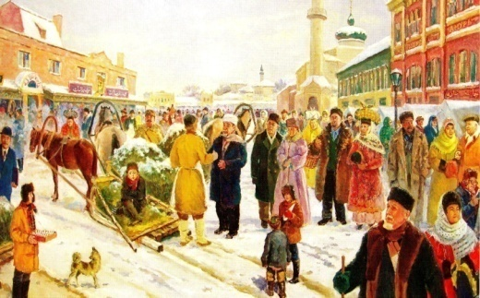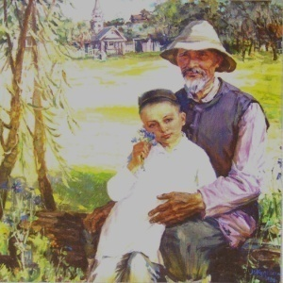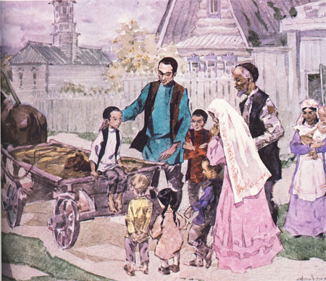

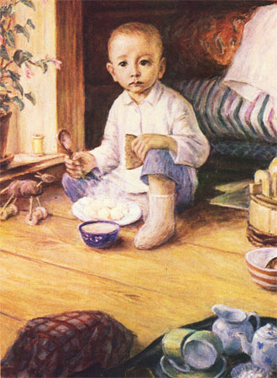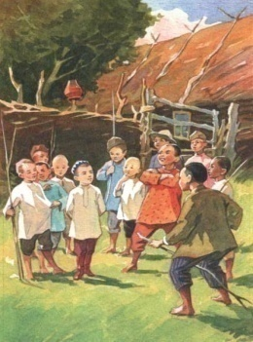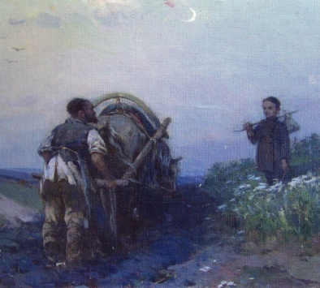

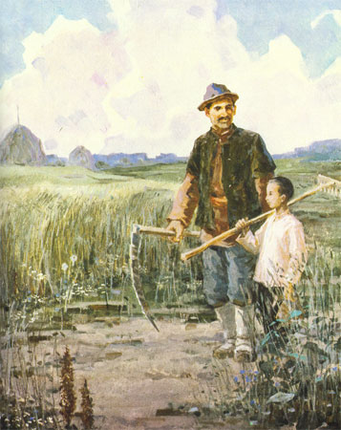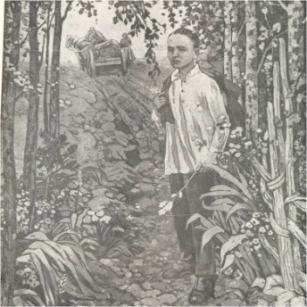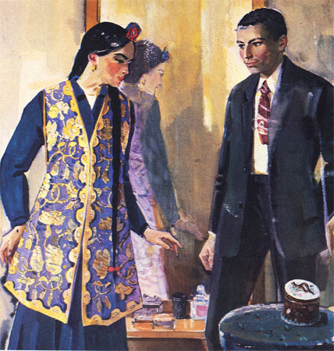
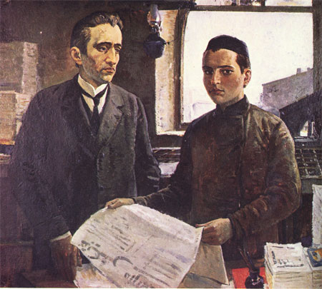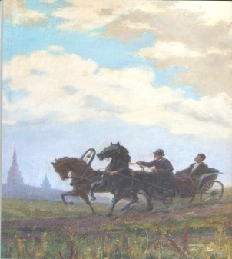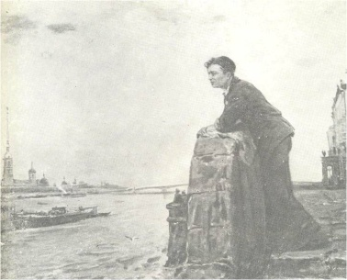

2.Рәссамнар иҗатында Шүрәле образы
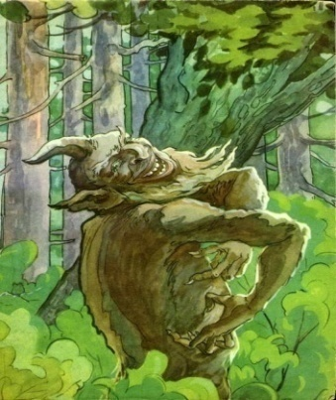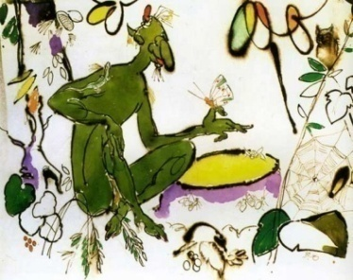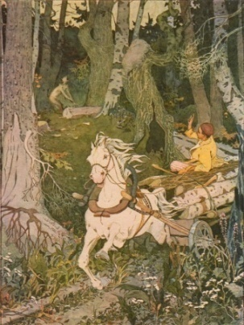

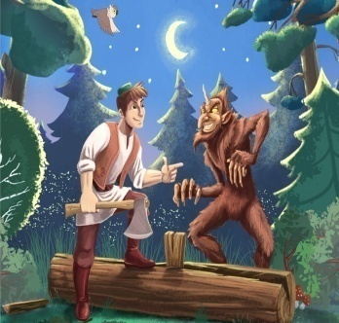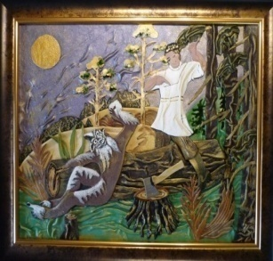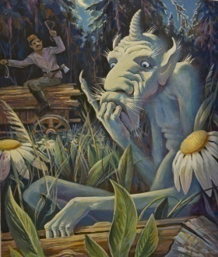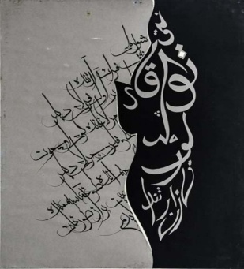

3.Тукай әсәрләренә иллюстрацияләр
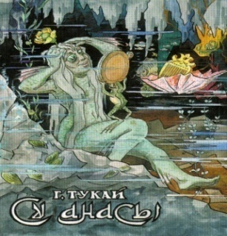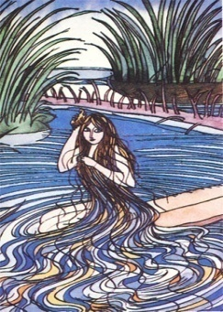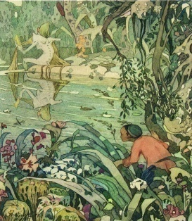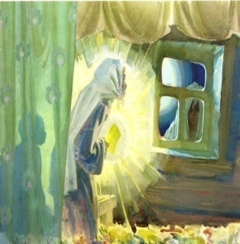

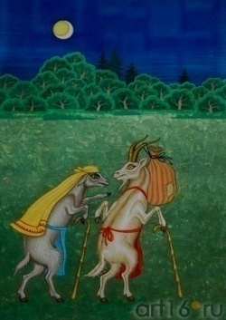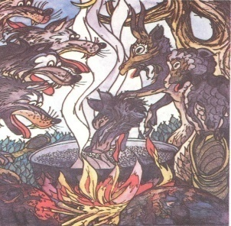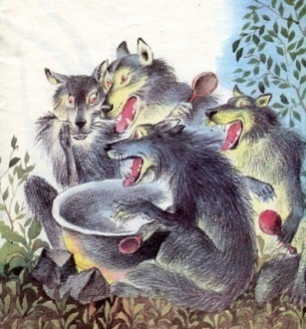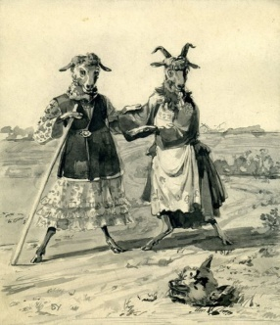

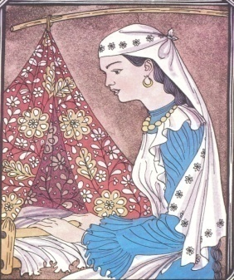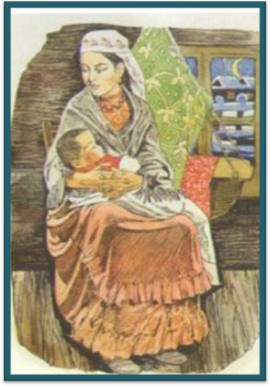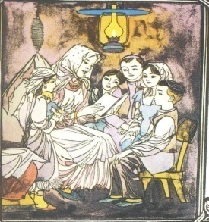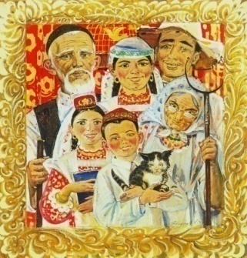

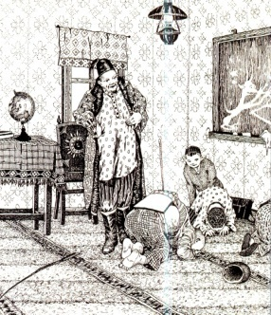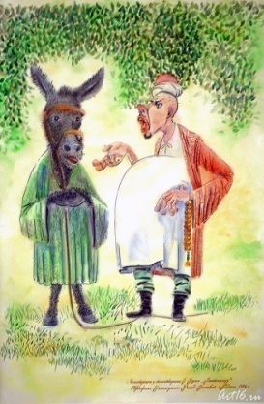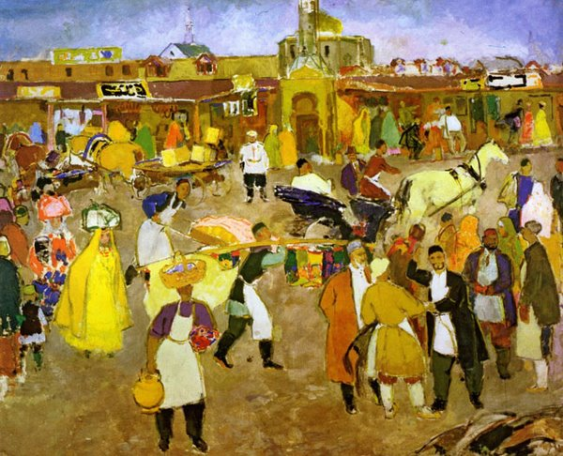

4.Г.Тукай портретлары
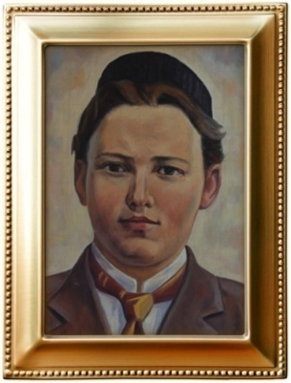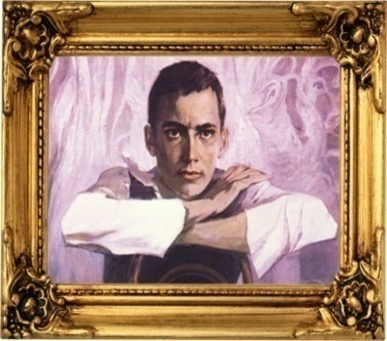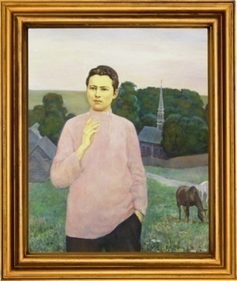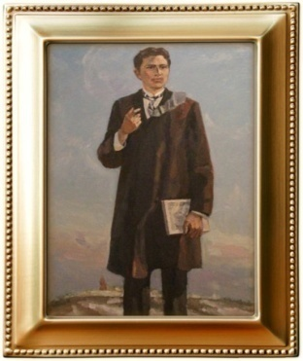

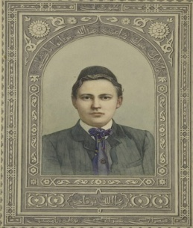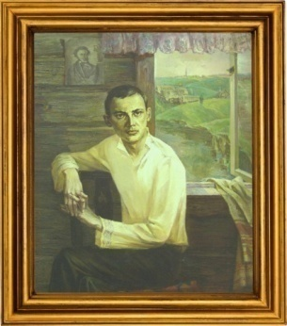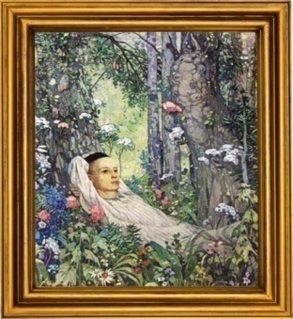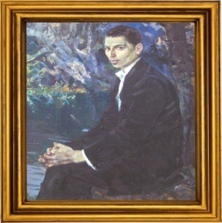

5. Тукай сюжетлы картиналарда
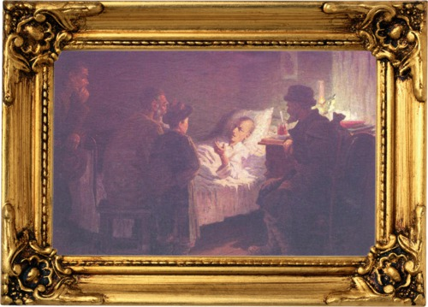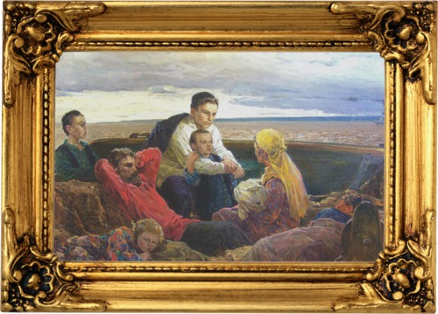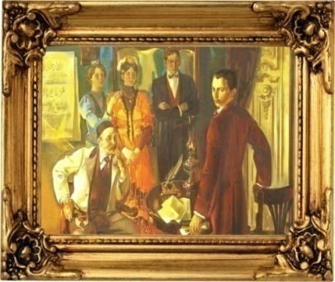

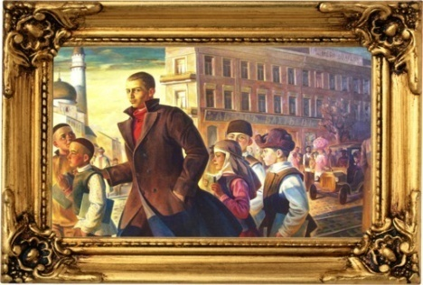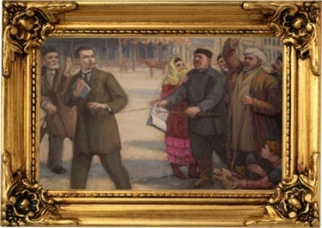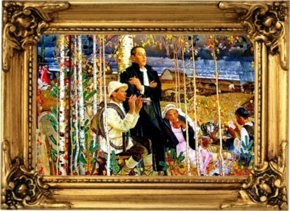

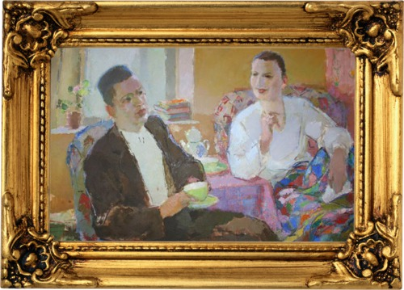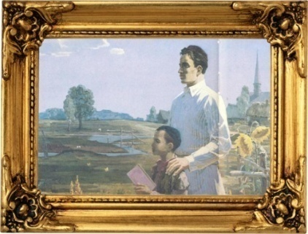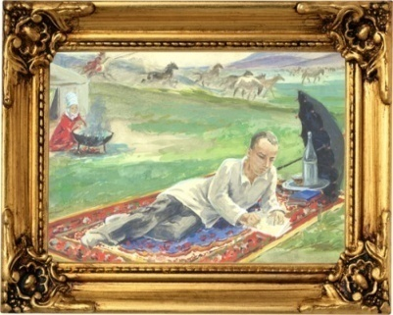
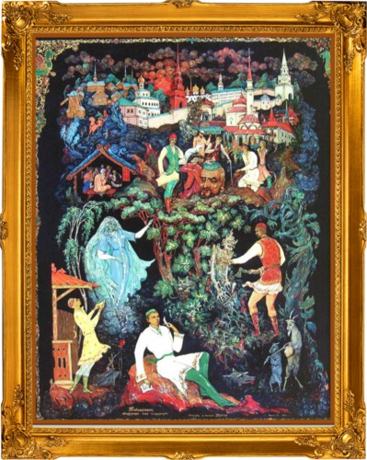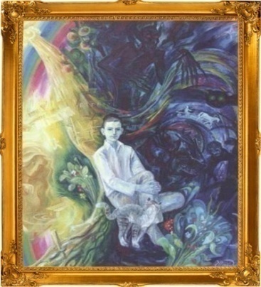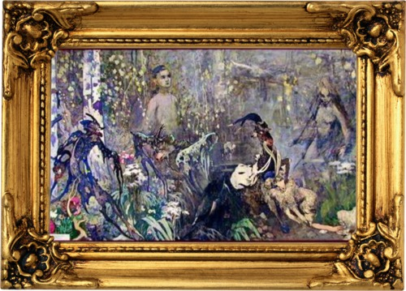

6."Йозаклы" картиналар
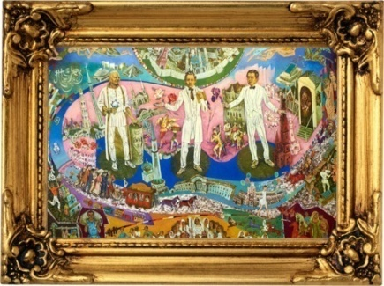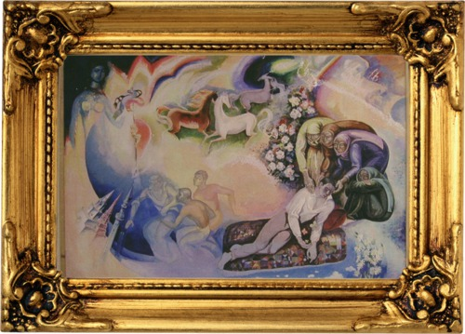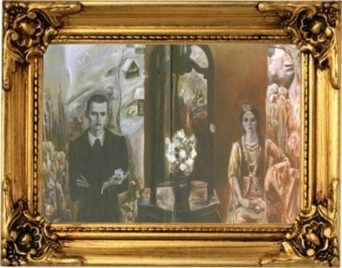

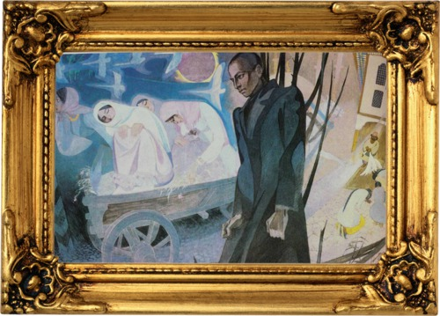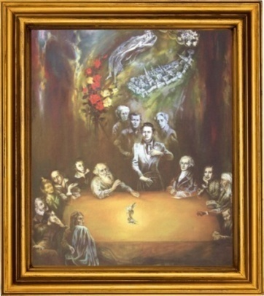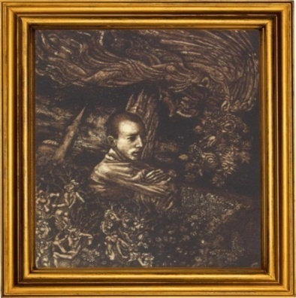

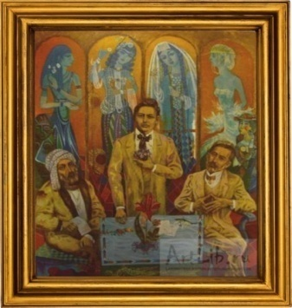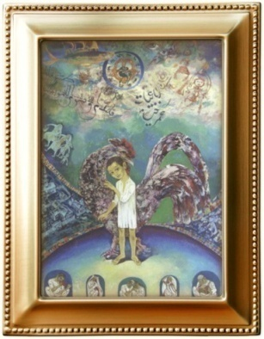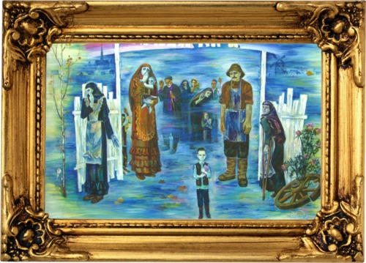

Тукай иҗатына гашыйк рәссамнар.
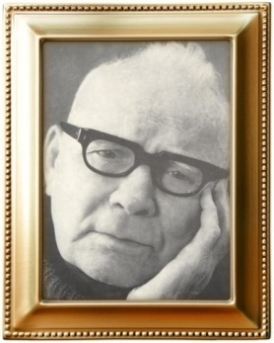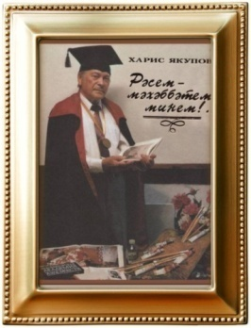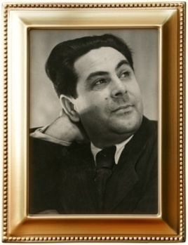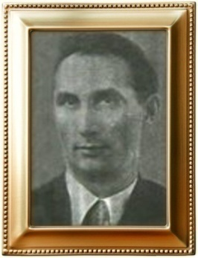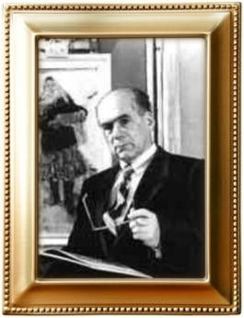
Б.Урманче Х.Якупов Б.Әлменов Л.Фәттахов И.Рафиков

